NÁRODNÁ RADA SLOVENSKEJ REPUBLIKY

VIII. volebné obdobie
Číslo: CRD-480/2021
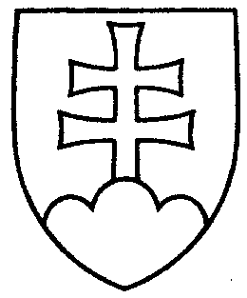

690

UZNESENIE

NÁRODNEJ RADY SLOVENSKEJ REPUBLIKY

z 1. apríla 2021

týkajúce sa Náhorného Karabachu (tlač 484)

Národná rada Slovenskej republiky

- berie na vedomie vyhlásenie o úplnom prímerí v Náhornom Karabachu a v jeho okolí, ktoré podpísali Arménsko, Azerbajdžan a Rusko 9. novembra 2020;

- dôrazne odsudzuje zabíjanie civilistov, ničenie civilných objektov, infraštruktúry, objektov kultúrneho a náboženského dedičstva;

- so znepokojením poukazuje na vojenské zapojenie tretích krajín do konfliktu a ich destabilizačnú úlohu;

- zdôrazňuje, že proces dosiahnutia trvalého mieru a určenia budúceho právneho postavenia Náhorného Karabachu by mali viesť spolupredsedovia Minskej skupiny OBSE;

- vyjadruje hlboké znepokojenie nad nedodržiavaním povinnosti okamžite prepustiť všetkých vojnových zajatcov a iné násilne zadržané osoby vrátane civilistov, ako to vyžaduje medzinárodné humanitárne právo, najmä Ženevská konvencia (III.) z roku 1949;

- vyzýva vládu Slovenskej republiky, Európsku úniu a medzinárodné organizácie, aby sa zasadzovali za:

- riadne vyšetrenie všetkých obvinení z vojnových zločinov, vrátane použitia kazetovej munície,

- okamžité prepustenie všetkých vojnových zajatcov a civilistov,

- neobmedzený prístup medzinárodných humanitárnych organizácií do Náhorného Karabachu.

Boris K o l l á r v. r.

predseda

Národnej rady Slovenskej republiky
Overovatelia:
Marián V i s k u p i č v. r.
Peter Š u c a v. r.

